مقطع تحصیلی:کاردانیکارشناسی رشته:....................ترم:...........سال تحصیلی: 1398- 1399
نام درس: عکاسی نام ونام خانوادگی مدرس:. فاطمه جباری
آدرس emailمدرس:......................................................تلفن همراه مدرس:................................
جزوه درس:............................................................... مربوط به هفته : اول دوم سوم
text: دارد ندارد voice:دارد ندارد power point:دارد ندارد
تلفن همراه مدیر گروه : ............................................

آشنایی با عکاسی

ساختمان دوربین های عکاسی

ﻗﺴﻤﺖ ﻫﺎی اﺻﻠﯽ ﻳﮏ دورﺑﻴﻦ ﻋﮑﺎﺳﯽ

۱ـ ﺑﺪﻧﻪ: ﺑﺪﻧﻪ ﻳﮏ دورﺑﻴﻦ ﺗﺎ ﺣﺪودی ﻧﺸﺎن دﻫﻨﺪه ﻧﻮع ﻋﮑﺲ ﻫﺎﻳﯽ اﺳﺖ ﮐﻪ ﺑﺎ آن ﮔﺮﻓﺘﻪ ﻣﯽ ﺷﻮد. ﺑﻌﻀﯽ از آن ﻫﺎ از ﻣﻮاد اوﻟﻴﻪ ﺑﺴﻴﺎر ﻣﺮﻏﻮب و ﻣﻘﺎوم ﺳﺎﺧﺘﻪ ﻣﯽ ﺷﻮﻧﺪ ﻣﺜﻞ دورﺑﻴﻦ ﻫﺎﻳﯽ ﮐﻪ ﻣﻮرد اﺳﺘﻔﺎده ﻋﮑﺎﺳﺎن ﺧﺒﺮی ﻗﺮار ﻣﯽ ﮔﻴﺮد، ﺑﻌﻀﯽ ﺳﺎده ﺗﺮ و ارزان ﺗﺮﻧﺪ ﻣﺜﻞ دورﺑﻴﻦ ﻫﺎﻳﯽ ﮐﻪ ﻣﻮرد اﺳﺘﻔﺎده ﻣﺮدم ﻋﺎدی ﻗﺮار ﻣﯽ ﮔﻴﺮﻧﺪ .ﺑﺪﻧﻪ دورﺑﻴﻦ ﻫﺎ ﺑﺎ ﻫﺮ ﺷﮑﻞ و ﻫﺮ ﻧﻮع ﻣﺎده ای ﮐﻪ ﺳﺎﺧﺘﻪ ﺷﺪه ﺑﺎﺷﻨﺪ ﻳﮏ ﭼﻴﺰ در ﻫﻤﻪ آن ﻫﺎ ﻣﺸﺘﺮک اﺳﺖ .ﻳﮏ ﻣﺤﻔﻈﻪ ﺗﺎرﻳﮏ ﺳﻴﺎه رﻧﮓ ﮐﻪ از ﻧﻔﻮذ ﮐﻨﺘﺮل ﻧﺸﺪه ﻧﻮر ﺟﻠﻮﮔﻴﺮی ﻣﯽ ﮐﻨﺪ، در ً اﻧﺘﻬﺎی ﻫﻤﻴﻦ ﻣﺤﻔﻈﻪ اﺳﺖ ﮐﻪ ﻣﻌﻤﻮﻻ ﻓﻴﻠﻢ ﻋﮑﺎﺳﯽ و ﻳﺎ در دورﺑﻴﻦ ﻫﺎی دﻳﺠﻴﺘﺎل، ﺣﺴﮕﺮ اﻟﮑﺘﺮوﻧﻴﮑﯽ ﻗﺮار ﻣﯽ ﮔﻴﺮد .اﺗﺎﻗﮏ ﺗﺎرﻳﮏ ﻳﮏ دورﺑﻴﻦ در ﺗﻬﻴﻪ ﺗﺼﻮﻳﺮ ﺧﻮب ﻧﻘﺶ ﻣﻬﻤﯽ اﻳﻔﺎ ﻣﯽ ﮐﻨﺪ و در اﻧﻮاﻋﯽ ﮐﻪ ﻣﯽ ﺗﻮان ﺑﻪ آن دﺳﺘﺮﺳﯽ داﺷﺖ ﺑﺎﻳﺪ ﻣﺮاﻗﺐ ﺑﻮدﮐﻪ رﻧﮓ ﺳﻴﺎه آن آﺳﻴﺐ ﻧﺒﻴﻨﺪ زﻳﺮا ﺑﺎﻋﺚ ﮐﺎﻫﺶ ﮐﻴﻔﻴﺖ ﻋﮑﺲ ﻣﯽ ﺷﻮد.
٢. عدسی یا لنز: شاید ﺑﺘﻮان ﮔﻔﺖ ﮐﻪ ﻣﻬﻢ ﺗﺮﻳﻦ ﻗﺴﻤﺖ ﻳﮏ دورﺑﻴﻦ ﻋﮑﺎﺳﯽ ﻟﻨﺰ آن اﺳﺖ .ﻟﻨﺰﻫﺎ ﺑﻴﺸﺘﺮﻳﻦ ﺳﻬﻢ را در ﺗﻬﻴﻪ ﻳﮏ ﺗﺼﻮﻳﺮ ﺧﻮب دارﻧﺪ .ﻟﻨﺰﻫﺎی اﻣﺮوزی ﺑﺴﻴﺎر ﭘﻴﭽﻴﺪه اﻧﺪ.
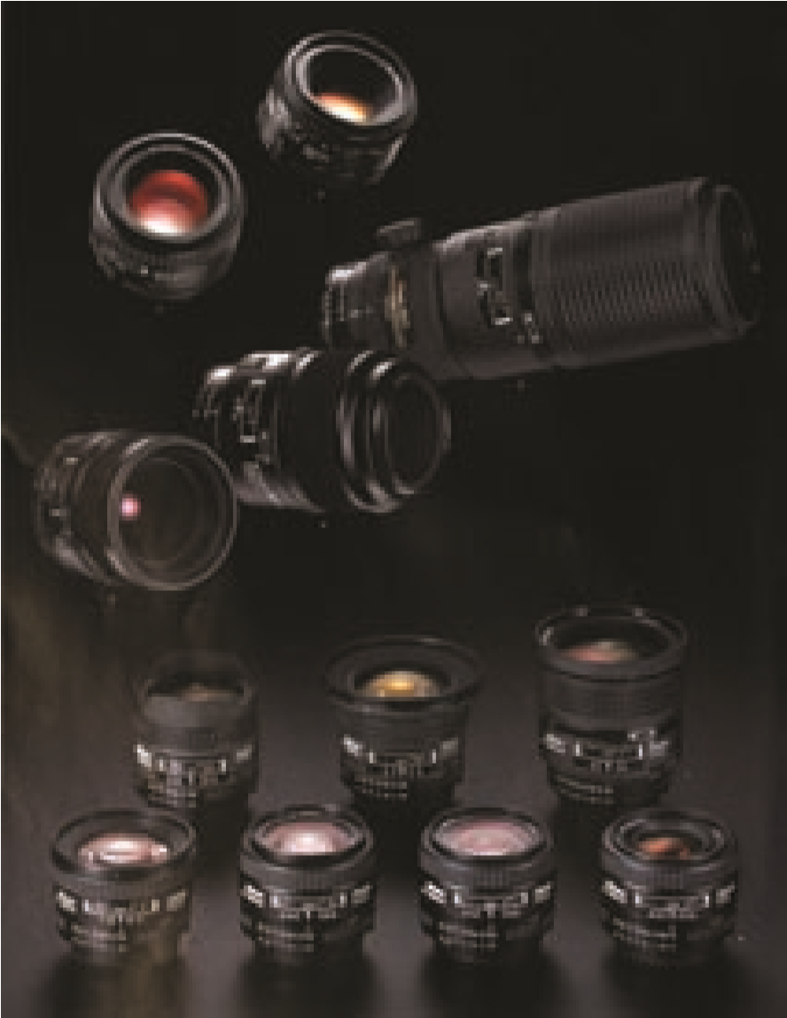

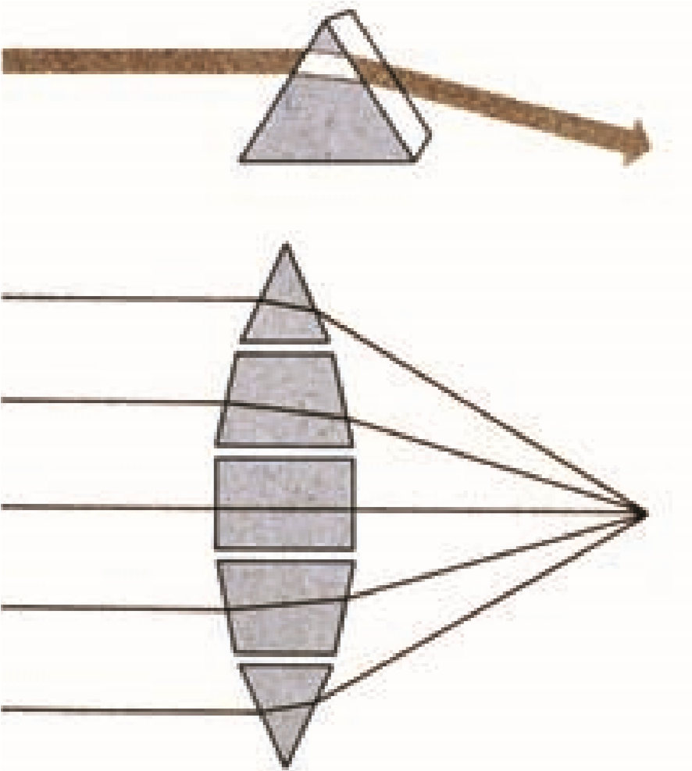میدانيد که وقتی نور از يک محيط مثل هـوا وارد محيط ديگـری شود (مثل آب) دچار شکست میشود. اگر يک منشور از جنس شيشه را در معرض تابش يک پرتوی نور قرار دهيم میبينيم که نور تغيير جهت میدهد. حالا تصور کنيد چند عدد از اين

٢
ــ
٨

تصوير

منشورها را به هم بچسبانيم، چه اتفاقی می افتد؟ همان طور که مشاهده می کنيد، پرتوهای نور در يک نقطه يکديگر را قطع میکنند، يک عدسی شکل تکامل يافتهٔ همين ابزار ساده است.
اگر يک عدسی يا ذره بين را در مقابل نور خورشيد قرار دهيم، میبينيم که در فاصله ای از عدسی يک نقطه بسيار نورانی تشکيل میشود. اين نقطه چيست؟ در واقع اين نقطه کوچک نورانی تصوير کوچک شدهٔ خورشيد است. عدسی ها اين خاصيت را دارند که تصويری از دنيای مقابل خود به صورت کوچک تر و وارونه (و البته گاهی اوقات بزرگتر از شیء) در طرف ديگر ايجاد کنند.
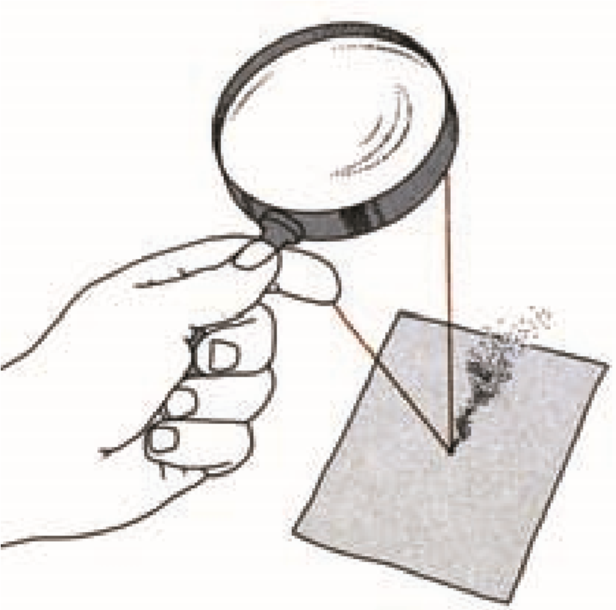

عدسی ها در دو نوع کلی ساخته میشوند که به آنها عدسی همگرا و واگرا میگويند. روششناخت آن ها بسيار ساده است. هر عدسی که لبه های نازک تری نسبت به مرکز داشته باشد، همگرا و تمامعدسی هايی که لبه های آنها از مرکزشان ضخيم تر باشد واگرا هستند.
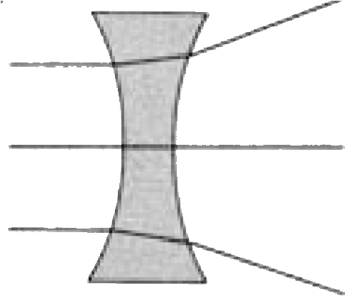 عدسی واگرا

بايد بدانيم که فقط عدسی های همگرا توانايی ايجاد تصوير روی يک سطح را دارند که به آن تصوير حقيقی میگوييم. اما عدسی های واگرا تصاويری توليد میکنند که فقط با چشم قابل رؤيت هستند و امکان ثبت ندارند و به آن تصوير مجازی میگوييم.
لنز يک دوربين از چند عدسی همگرا و واگرا ساخته میشود. به اين گونه لنزها، لنزهای مرکب می گويند.
يک لنز با مشخصه های متفاوتی شناخته میشود که يکی از مهم ترين آن ها فاصله کانونی است. اگر جسمی در فاصله بی نهايت از يک لنز قرار گرفته باشد فاصله محل تشکيل تصوير آن را تا مرکز لنز فاصله کانونی مینامند. فاصله کانونی معمولاً بر حسب ميلی متر محاسبه میشود.
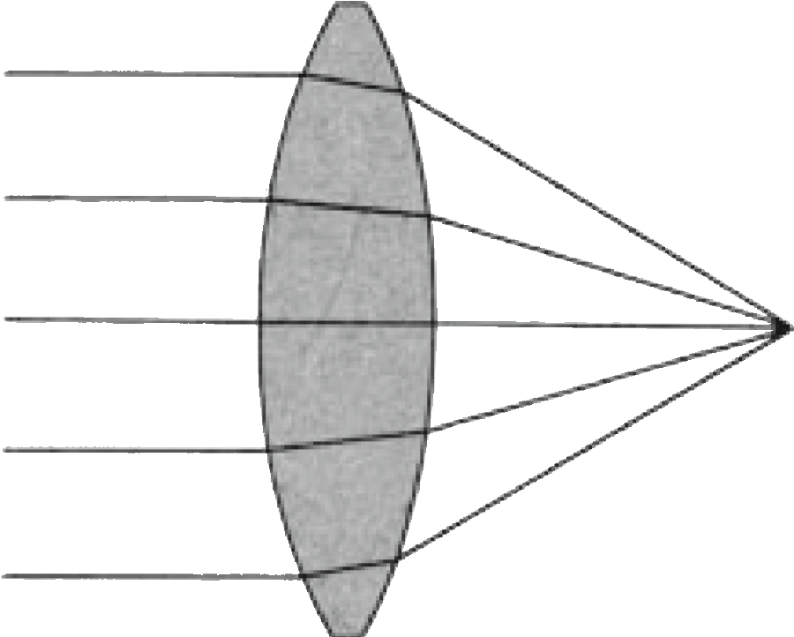
کانونی

فاصله
همگرا

عدسی

ــ
٢
ــ
١١

تصوير

لنزهای نرمال^{١}، زاويه باز (وايدانگل)^{٢} و زاويه بسته (تله فتو):

لنزها را در گروه های مختلف و بر حسب نيازهای متفاوتی دسته بندی می کنند. بعضی از لنزها برای کارهای عکاسی معماری مناسبند، دسته ديگر به کار عکاسی خبری میآيند، بعضی از لنزها را برای عکاسی از اشيای کوچک به کار میبريم و انواع ديگری که برای کارهای ديگر مناسبند.

يکی از راه های تقسيم بندی لنزها، دسته بندی آن ها بر حسب فاصله کانونی آن هاست. کم و زياد شدن فاصله کانونی لنزها باعث میشود که ميدان ديد آن ها تغيير کند. ميدان ديد بعضی از لنزها زياد است،مثلاً زاويه ۱۸۰ درجه را پوشش میدهند به همين دليل به آن ها زاويه باز می گويند. بر عکس برخی از لنزها زاويه ديد کوچکی دارند مثلاً ۲ درجه، و به همين دليل به آن ها زاويه بسته (تله فتو) میگوييم.
اشاره کرديم که دوربين ها در اندازهها و شکلهای گوناگونی ساخته می شوند. همين تنوع شکل و کاربرد باعث میشود که اندازه فيلم های آنها نيز متفاوت باشد. در دوربين های ديجيتال هم حسگرها در ابعاد مختلفی ساخته می شوند. بر طبق تعريف اگر فاصله کانونی يک لنز به اندازه قطر فيلم مورد استفاده يا حسگر آن دوربين باشد به آن لنز نرمال يا استاندارد میگوييم.
مهم ترين ويژگی لنزهای نرمال آن است که شبيه ترين تصوير را به آن چه که چشم می بيند ايجاد می کنند. اگرچه چشم انسان ميدان ديد وسيعی دارد اما زاويه ديد مفيد آن در حدود ۴۵ درجه است.
زاويه ديد يک لنز نرمال هم در حدود ۴۶ درجه است. مثلاً در يک دوربين عکاسی ۱۳۵ ميلی متری که ابعاد تصوير آن ۳۶ × ۲۴ ميلی متر است اندازه قطر تصوير در حدود ۴۴ ميلی متر میشود، اما اکثر کارخانه های سازنده لنزهای۰۵ ميلی متری را به عنوان لنز نرمال ارائه می دهند.
هر چه فاصله کانونی لنز کمتر باشد زاويه ديد آن وسيع تر و هر چه فاصله کانونی يک لنز بيشتر باشد زاويه ديد آن کمتر خواهد بود. بنابراين در يک دوربين ۱۳۵ ميلی متری لنزهای کمتر از ۵۰ميلی متر مثل ۳۵ ، ۲۸ ، ۲۴ ، ۲۰ ، ۱۵ ، ۸ ميلی متری دارای زاويهٔ ديد وسيع تری میباشند که به همين دليل به آنها لنزهای زاويه باز (وايد) میگوييم. از طرف ديگر لنزهای بيشتر از ۵۰ ميلی متر که زاويه ديد بسته تری دارند لنزهـای زاويه بسته يا تله فتو ناميده میشوند. مثل لنزهای۰۷ ، ۸۵ ، ۱۰۵ ، ۱۳۵ ، ۲۰۰ ، ۰۰۴، ۰۰۵، ۶۰۰ ، ۱۰۰۰ ، ۱۲۰۰ و ...

٣ـ منظره ياب : منظره ياب يک دوربين با وجود سادگی نقش بسيار مهمی در توليد يکعکس ايفا می کند، هدف ما از تهيه يک عکس هر چه که باشد تصوير را به وسيله منظره ياب دوربينمی بينيم و کادر دلخواه را انتخاب می کنيم، پس ديگران چيزی را در عکس خواهند ديد که ما از طريق منظره ياب دوربين ديده و انتخاب کرده ايم. هر قدر منظره ياب تصوير دقيق تر و واضح تری در اختيار ما بگذارد ميزان خطای ما در انتخاب موضوع و کادر مناسب کاهش می يابد.
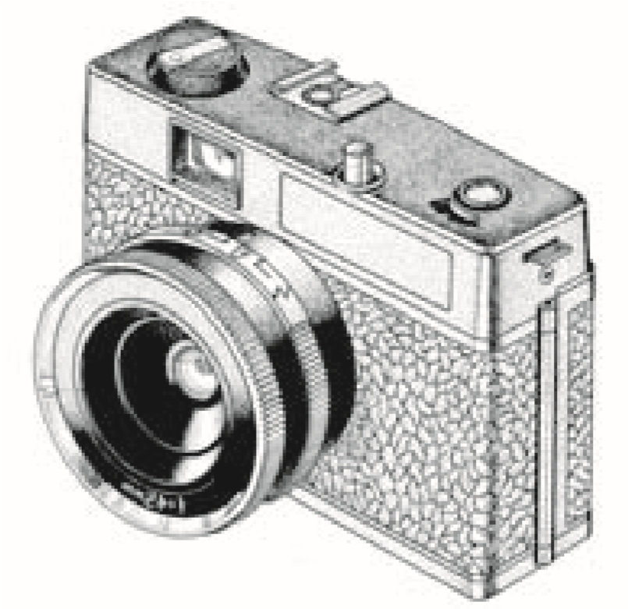
منظره ياب که ويزورهم ناميده می شود در دوربين هـای مختلف بـه شکل های مختلف ساخته می شود. مثلاً در دوربين های فانوسی^{٣} تصوير بر روی يک شيشه مات نقش میبندد. شايد در فيلم های قديمی ديده باشيد که عکاسان در پشت دوربين می ايستند و پارچه سياهی روی سرشان می اندازند اين کار برای آن است که تصوير ايجاد شده روی شيشه مات را بهتر ببينند.

نوع ديگری از منظره ياب وجود دارد که معمولاً در دوربين های ساده تر ديده می شود، اگرچه در بعضی از انواع بسيار حرفه ای و گران قيمت نيز از اين نوع استفاده می شود.به اين دوربين، رنج فايندر^{٤} می گويند. در اين نوع از منظره ياب که به آن ديد مستقيم^{٥} هم می گويند دريچه ای در قسمت بالا

و وسط و يا سمت چپ دوربين قرار دارد و در آن تعدادی عدسی نصب شده است و عکاس از درون اين دريچه کادر مورد نظر خود را انتخاب می کند. در عکسبرداری با اينگونه منظره ياب ها در فاصله های
نزديک،بين آن چه می بينيم و عکسی که گرفته می شود تفاوتی ديده می شود که به آن خطای توازی يا پارالکس می گويند.

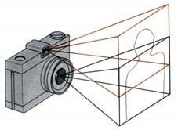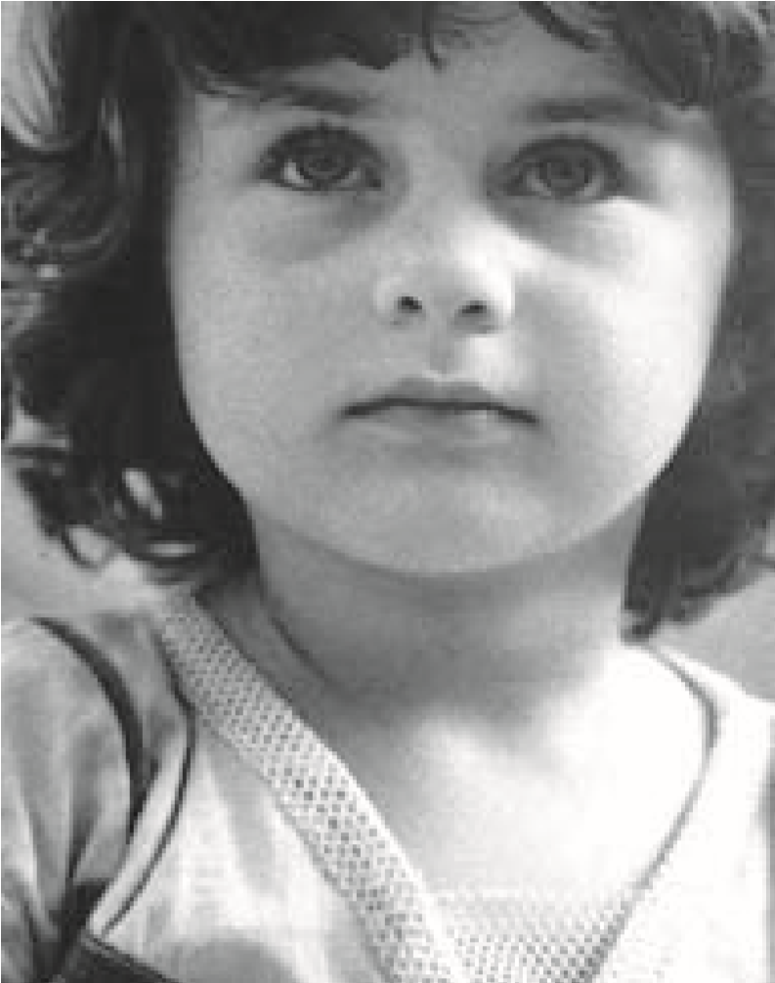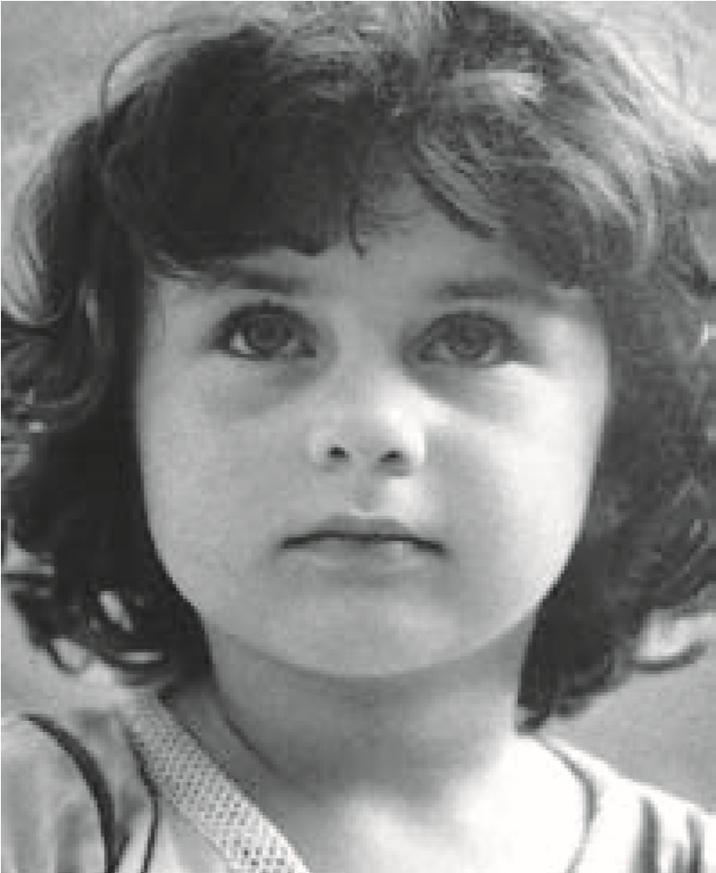
پارالکس

خطای

ــ
٢
ــ
١٣

تصوير

منظره ياب بازتابی : نوع ديگری از منظره ياب وجود دارد که منظره ياب بازتابی ناميده می شود.
منظره ياب بازتابی در دوربين های بازتابی تک لنز ديده می شود. اين نوع منظره ياب از پيشرفته ترين انواع محسوب می شود. در اين نوع منظره ياب پرتوهای نور از طريق لنز وارد شده و به يک آينه ۴۵درجه برخورد می کند و به طرف بالا منعکس شده و روی يک شيشه مات نقش می بندد، در بالای اين شيشه مات يک منشور پنج وجهی با تراش خاص قرار گرفته و در مقابل يکی از وجوه منشور يکعدسی بزرگ کننده نصب شده است. چشم عکاس پشت اين عدسی کوچک قرار می گيرد و تصوير رابه شکل کاملاً درست می بيند.(تصوير ١٥ــ٢)در لحظه عکس گرفتن آينه ۴۵درجه به طرف بالا حرکت کرده و از مسير نور کنار می رود و تصويری که چند لحظه قبل ديده می شد اکنون بر روی فيلم يا حسگر دوربين ديجيتال ثبت می شود به همين دليل اين نوع از منظره ياب ها فاقد خطاهای موجود در انواع قبلی است.اين نوع از منظره ياب در دوربين های قطع کوچک (۱۳۵) و بعضی از انواع دوربين های قطع متوسط(۱۲۰) به کار می رود.

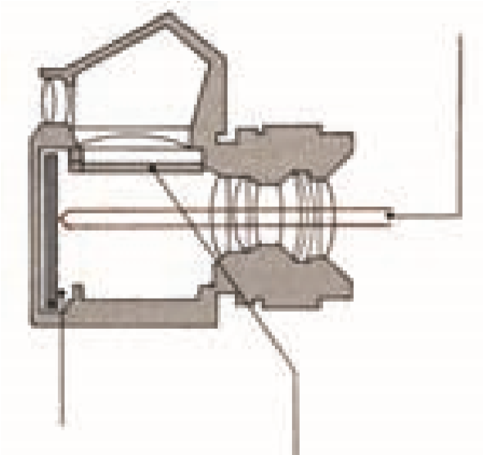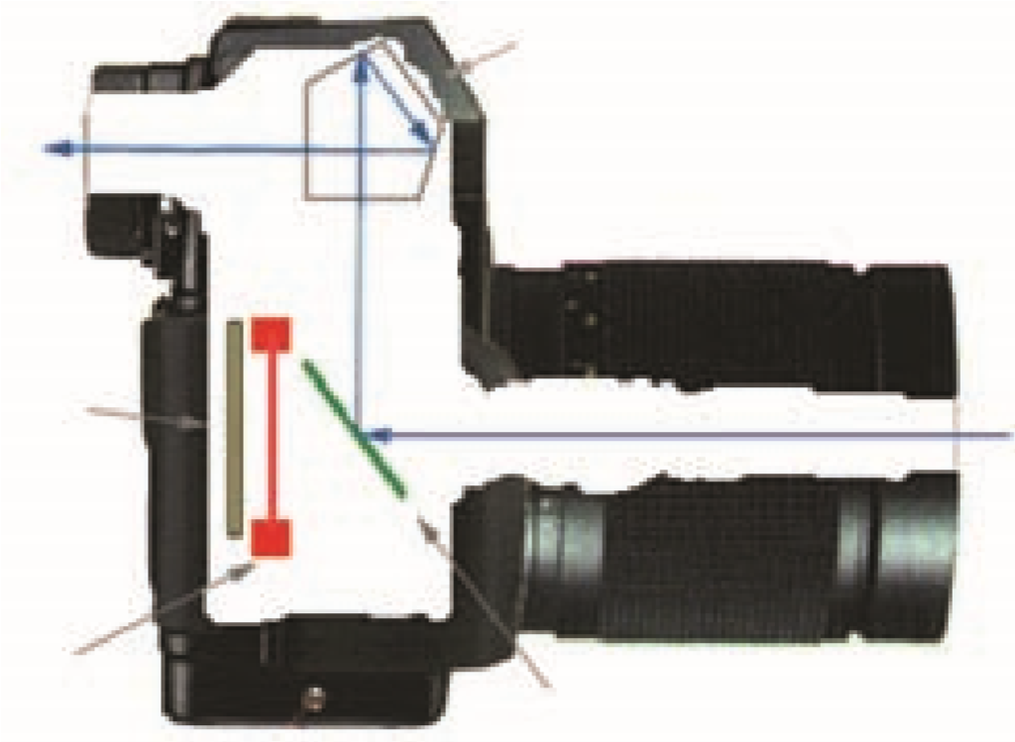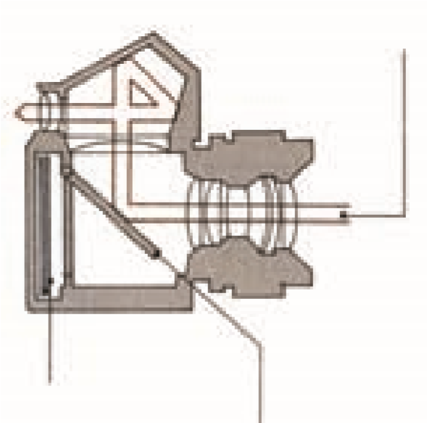
آينه

وضعيت
آينه

وضعيت
فيلم

سطح
فيلم

سطح
تصوير

ديدن

هنگام

در

نور

مسير
گرفتن

عکس

هنگام

در

نور

مسير
٢
ــ
١٥

تصوير
(
آينه

يا

)
منشور
فيلم
شاتر
آينه
مستقيم

نور

